电子密码锁
摘要 本文的电子密码锁利用数字逻辑电路，实现对门的电子控制，并且有各种附加电路保证电路能够安
工作，有极高的安全系数。
关键词 电子密码锁 电压比较器 555单稳态电路 计数器 JK触发器 UPS电源。

1 引言
随着人们生活水平的提高，如何实现家庭防盗这一问题也变的尤其的突出，传统的机械锁由于其构造的简单，被撬的事件屡见不鲜，电子锁由于其保密性高，使用灵活性好，安全系数高，受到了广大用户的亲呢。
设计本课题时构思了两种方案：一种是用以AT89C2051为核心的单片机控制方案；另一种是用以74LS112双JK触发器构成的数字逻辑电路控制方案。考虑到单片机方案原理复杂，而且调试较为繁琐，所以本文采用后一种方案。
2 总体方案设计
2.1设计思路
共设了9个用户输入键，其中只有4个是有效的密码按键，其它的都是干扰按键，若按下干扰键，键盘输入电路自动清零，原先输入的密码无效，需要重新输入；如果用户输入密码的时间超过40秒（一般情况下，用户不会超过40秒，若用户觉得不便，还可以修改）电路将报警80秒，若电路连续报警三次，电路将锁定键盘5分钟，防止他人的非法操作。
2.2总体方框图
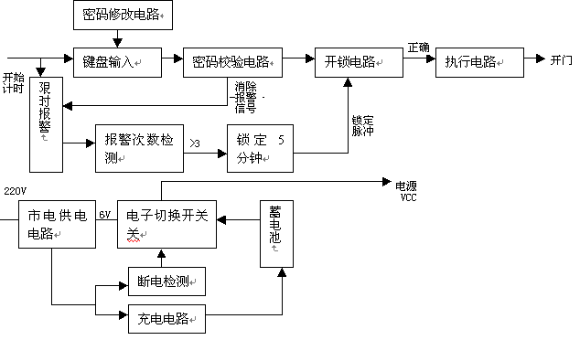 3 设计原理分析
电路由两大部分组成：密码锁电路和备用电源(UPS)，其中设置UPS电源是为了防止因为停电
造成的密码锁电路失效，使用户免遭麻烦。
密码锁电路包含：键盘输入、密码修改、密码检测、开锁电路、执行电路、报警电路、键盘输入次数锁定电路。
3.1 键盘输入、密码修改、密码检测、开锁及执行电路 .
其电路如下图1所示：
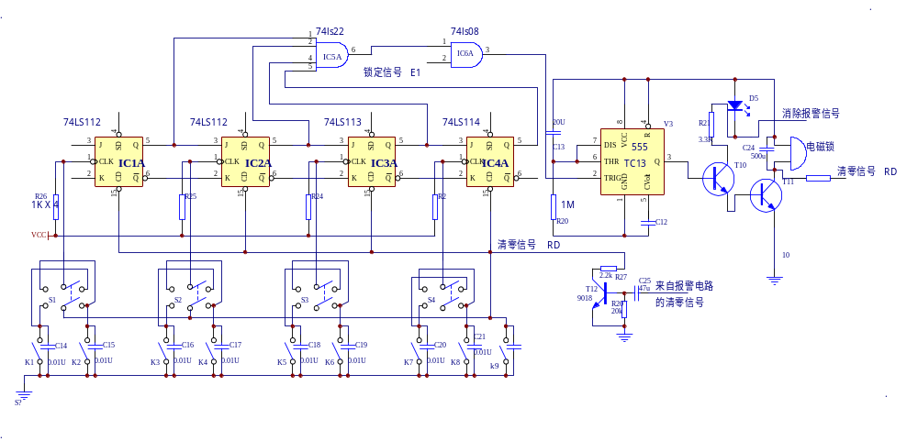
图1 键盘输入、密码修改、密码检测、开锁、执行电路
开关K1~K9是用户的输入密码的键盘，用户可以通过开关输入密码，开关两端的电容是为了提高开关速度，电路先自动将IC1~IC4清零，由报警电路送来的清零信号经C25送到T11基极，使T11导通，其集电极输出低电平，送往IC1~IC4，实现清零。
密码修改电路由双刀双掷开关S1~S4组成（如图2所示）, 它是利用开关切换的原理实现密码的修改。例如要设定密码为1458，可以拨动开关S1向左，S2向右，S3向左，S4向右，即可实现密码的修改，由于输入的密码要经过S1~S4的选择，也就实现了密码的校验。本电路有16组的密码可供修改。
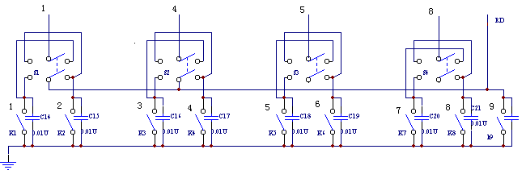 图2 密码修改电路
由两块74LS112（双JK触发器，包含IC1~IC4）组成密码检测电路。由于IC1处于计数状态，当用户按下第一个正确的密码后，CLK端出现了一个负的下降沿，IC1计数，Q端输出为高电平，用户依次按下有效的密码，IC2~IC3也依次输出高电平，送入与门IC5，使其输出开锁的高电平信号送往IC13的2脚，执行电路动作，实现开锁。
执行电路是由一块555单稳态电路（IC13），以及由T10、 T11组成的达林顿管构成。若IC13的2脚输入一高电平，则3脚输出高电平，使T10导通，T11导通，电磁阀开启，实现开门，同时T10集电极上接的D5（绿色发光二极管）发亮，表示开门，20秒后，555电路状态翻转，电磁阀停止工作，以节电。其中电磁阀并联的电容C24使为了提高电磁阀的力矩。
3.2 报警电路
报警电路实现的功能是：当输入密码的时间超过40秒（一般情况下用户输入不会超过），电路报警80秒，防止他人恶意开锁。
电路包含两大部分，2分钟延时和40秒延时电路。其工作原理是当用户开始输入密码时，电路开始2分钟计时，超出40秒，电路开始80秒的报警。如图3所示
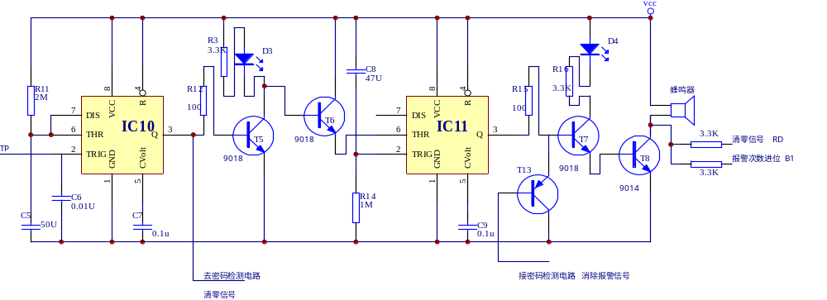
图3 报警电路
有人走近门时，触摸了TP端(TP端固定在键盘上，其灵敏度非常高，保证电路可靠的触发)，由于人体自身带的电，使IC10的2脚出现低电平，使IC10的状态发生翻转，其3脚输出高电平，T5导通(可以通过R12控制T1的基极电流)，其集电极接的黄色发光二极管D3发光，表示现在电子锁处于待命状态,T6截止，C4开始通过R14充电(充电时间是40秒,此时为用户输入密码的时间，即用户输入密码的时间不能超过40秒，否则电路就开始报警, 由于用户经常输入密码，而且知道密码，一般输入密码的时间不会超过40秒)，IC2开始进入延时40秒的状态。
开始报警:当用户输入的密码不正确或输入密码的时间超过40秒，IC11的2脚电位随着C4的充电而下降,当电位下降到1/3Vcc时(即40秒延时结束时候),3脚变成高电位(延时时是低电平),通过R15使(R15的作用是为了限制T7的导通电流防止电流过大烧毁三极管)T7导通,其集电极上面接的红色发光二极管D4发亮,表示当前处于报警状态,T8也随之而导通,使蜂鸣器发声,令贼人生怯,实现报警.
停止报警:当达到了80秒的报警时间，IC10的6,7脚接的电容C5放电结束,IC10的3脚变成低电平,T5截止,T6导通,强制使强制电路处于稳态，IC11的3脚输出低电平,使T7,T8截止,蜂鸣器停止报警；或者用户输入的密码正确，则有开锁电路中的T10集电极输出清除报警信号，送至T12（PNP），T12导通，强制使T7基极至低电位，解除报警信号。
3.3 报警次数检测及锁定电路
若用户操作连续失误超过3次，电路将锁定5分钟。其工作原理如下：当电路报警的次数超过3次，由IC9（74161）构成的3位计数器将产生进位，通过IC7，输出清零信号送往74161的清零端，以实现重新计数。经过IC8（与门），送到IC12（555）的2脚，使3脚产生5分钟的高电平锁定脉冲（其脉冲可由公式T=1.1RC计算得出），经T9倒相，送IC6输入端，使IC6输出低电平，使IC13不能开锁，到锁定的目的。电路图如下图4所示：
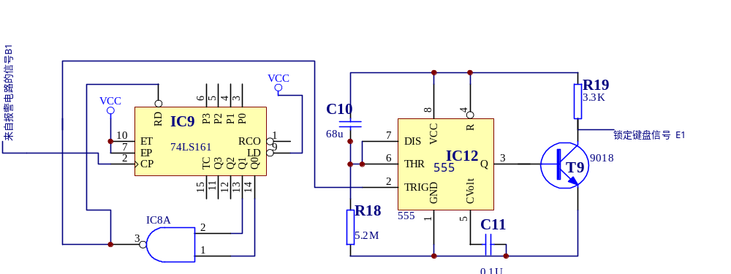
图4 报警次数检测及锁定电路
3.4 备用电源电路
为了防止停电情况的发生，本电路后备了UPS电源，它包括市电供电电路，停电检测电路，电子开关切换电路，蓄电池充电电路和蓄电池组成。其电路图如下图5所示：
220V市电通过变压器B降压成12V的交流电,再经过整流桥整流,7805稳压到5V送往电子切换电路，由于本电路功耗较少，所以选用10W的小型变压器。

图5 电源电路
由R8，R9，R6，R7及IC14构成电压比较器，正常情况下，V+<V- IC14输出高电平，继电器的常闭触点和市电相连；当市电断开，V+>V- IC14输出高电平，由T3，T4构成的达林顿管使继电器J开启，将其常开触电将蓄电池和电路相连，实现市电和蓄电池供电的切换，保证电子密码锁的正常工作（视电池容量而定持续时间）。其电路图如下图6所示：
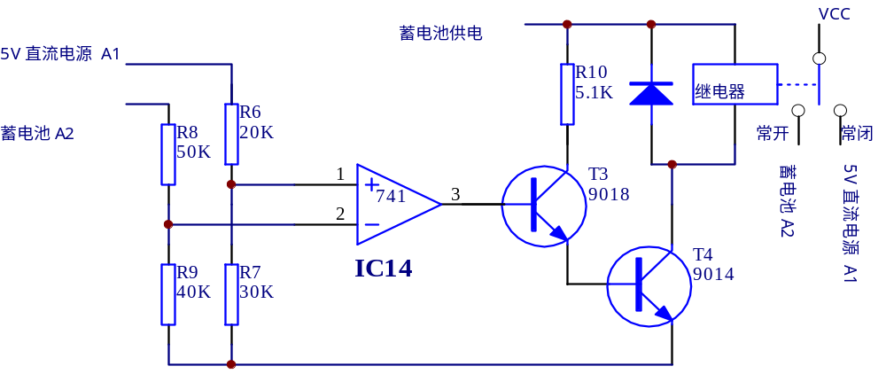
图6 停电检测及电子开关切换电路
T1，T2构成的蓄电池自动充电电路，它在电池充满后自动停止充电，其中D1亮为正在充电，D2为工作指示。由R4，R5，T1构成电压检测电路，蓄电池电压低，则T1，T2导通，实现对其充电；充满后，T1，T2截止，停止充电，同时D1熄灭，电路中C4的作用是滤除干扰信号。其电路图如图7所示：
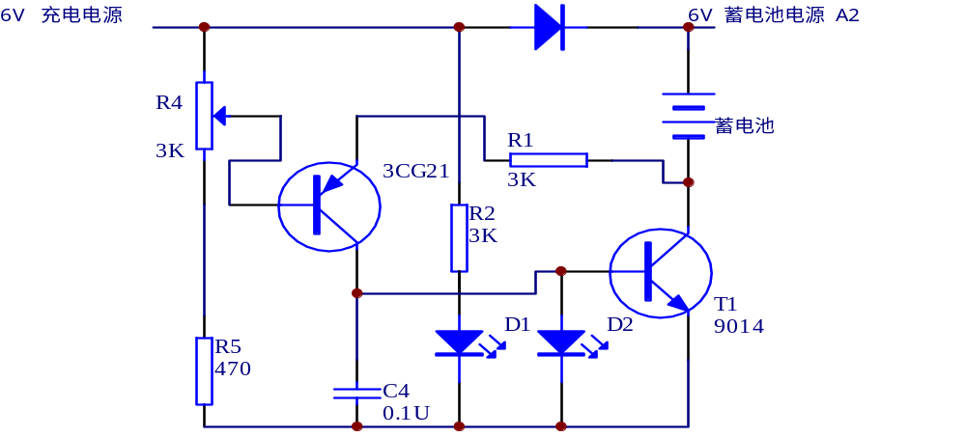
图7 蓄电池自动充电电路
4 总结与体会

以上为实习期间所设计的电子密码锁电路，它经过多次修改和整理，以是一个比较不错的设计，可以满足人们的基本要求，但因为水平有限，此电路中也存在一定的问题，譬如说电路的密码不能遗忘，一旦遗忘，就很难打开，这可以通过增加电路解决，但过于复杂，本次设计未其中；用开关作74LS112的CLK脉冲，不是很稳定，可以调换其它高速开关或计数脉冲；电路密码只有16种可供修改，但由于他人不知道密码的位数，而且还要求在规定的时间内按一定的顺序开锁，所以他人开锁的几率很小；电路中未加显示电路，但可通过其它数字模块实现这一功能。这需要一段时间的进一步改进，如果有好的意见，希望老师给以支持。
通过这三周的学习，我感觉有很大的收获：首先，通过学习使自己对课本上的知识可以应用于实际，使的理论与实际相结合，加深自己对课本知识的更好理解，同时实习也段练了我个人的动手能力：能够充分利用图书馆去查阅资料，增加了许多课本以外的知识。能对protel 99、和EWB等仿真软件操作，能达到学以致用。对我们学生来说，理论与实际同样重要，这是我们以后在工作中说明自己能力的一个重要标准。
在实习中，我感受到了老师对学生的那种悔人不卷的精神，每天的固定时间，老师都来给我们指导，使我们少走弯路，顺利完成实习任务，请允许我向你们致意崇高的敬意，感谢你们，老师！

参考文献
[1] 康华光.电子技术基础（第四版）[M].北京:高等教育出版社,1998
[1] 梁宗善.新型集成块应用[M].武汉:华中理工大出版社,2004

电子信息专业毕业设计（论文）任务书-----《数字密码锁的设计》-----许艳老师
[center]毕 业 设 计（论文）任 务 书[/center]
信息学部 电子信息专业 级（ 届） 班 学生
毕业设计（论文）题目：
数字密码锁的设计
毕业设计（论文）内容：
设计一种由AT89C2051编程实现的控制电路，具有按键有效指示、输入错误指示、解码有效指示、控制开锁电平、定时中断、控制报警、密码修改等功能，可在意外泄密的情况下及时修改密码。8位十进制密码共一亿组不重复，保密性强，灵活性高，适用范围广，特别适合家庭、宾馆等场所。
毕业设计（论文）专题部分：
指导教师： （签名） 年 月 日
教研室主任： （签名） 年 月 日
学部主任： （签名） 年 月 日：
[left]江西理工大学 信息学院 01级 （ 2005届）[/left]
[center]学生毕业设计（论文）开题报告[/center]
设计（论文）题目 数字密码锁的设计
专业 电子信息工程 学生姓名 指导教师
[center]本课题研究的现状[/center]
出于安全、方便等方面的需要，许多智能锁（如指纹辩识、IC卡辩识）已相继问世，但这些产品的特点是针对特定指纹或有效卡，只能适用于保密要求高且仅供个别人使用的箱、柜、房间等，而且卡片式IC卡还有易丢失等特点，加上其成本一般比较高，一定程度上限制了这类产品的普及和推广。本数字密码锁成本则相对较小。
[center]学术价值和现实意义[/center]
数字密码锁的设计综合应用之前所学的单片机、微机控制、电路设计等方面的知识。数字密码锁适合于多种场合的保密，特别适合于家庭、外出旅行。
“我将于茫茫人海寻访我唯一灵魂之伴侣
得之，我幸；
不得，我命！”
-----徐志摩
现在我知道了，我是最幸运的！
[广告] 展现当代大学生素质 文明用语 文明上网！

寒塘鹤影 (￡璞祺￡戕仪)  管理员  ★红楼★  UID 4  精华 0  积分 443  帖子 443  威望 0 点  应科币 10 元  阅读权限 200  注册 2005-10-8  来自 甘肃  状态 离线
  
  #2
  发表于 2005-12-14 13:42 资料 主页 个人空间 短消息
  主要参考文献
  [1] 余永权. ATMEL89系列（MCS-51兼容）FLASH单片机原理及应用. 电子工业出版社. 1997
  [2] 台方. 微型计算机控制技术. 中国水利水电出版社. 2001
  [3] 胡汉才. 单片机原理及其接口技术. 清华大学出版社.1996年
  [4] 赵新民. 智能仪器设计基础. 哈尔滨工业大学出版社. 1999年
  [5] 潘新民王燕芳. 微型计算机控制技术. 电子工业出版社. 2003年
  [6] 李钟实. 实用电子报警器精选百例. 北京：科学技术文献出版社.2002(4)
  [7] 陈爱第. Protel99实用培训教程. 人民邮电出版社. 2000
  [8] 阎石. 数字电子技术基础. 高等教育出版社. 1998(2)
  [9] 童诗白. 模拟电子技术基础. 高等教育出版社. 1998(4)

